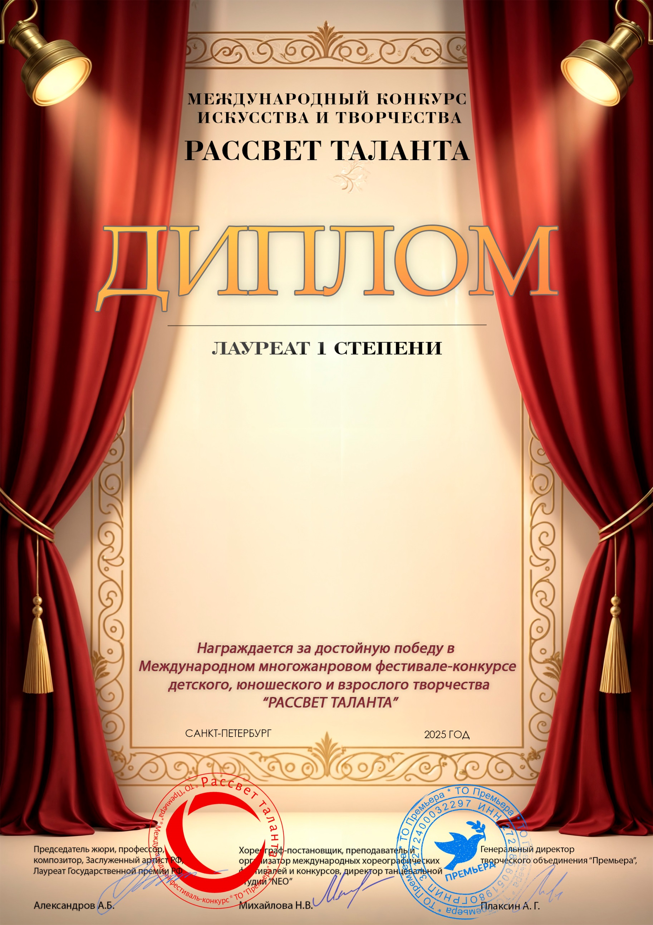
Серия МВ № 1132

Кобякова Диана

МБУ ДК «Узморский»
Саратовская область Энгельсский район село Узморье

Наставник: Ауст Светлана Валерьевна
Номинация: Изобразительное искусство: живопись;
Категория: 12-16 лет
Конкурсная работа: «Загадочная незнакомка»

